附件：
2023年珠海高新区促进电子商务产业
高质量发展行动计划（2023—2025）
申报指南

根据《珠海高新区促进电子商务产业高质量发展行动计划（2023-2025）》（珠高字〔2023〕5 号）有关精神，为进一步推动新业态新模式、引领新型消费加快发展，按照规范管理、严格审批、权责明确、绩效优先的原则，制定本申报指南。
一、申报主体要求
（一）在珠海高新技术产业开发区唐家湾主园区（以下简称高新区）注册的个人独资企业、合伙企业及公司制企业，含高新区内规上工业企业的分支机构，不含其他企业的分支机构。
（二）经营主体申报年度及上一年度在珠海财政惠企利民服务平台、信用中国（广东珠海）未被列入信用黑名单。
（三）申报扶持资金的项目和单位还应当符合当年申报指南规定的其他条件和要求。
二、申报项目覆盖的时间范围
申报项目须发生在2023年1月1日至2023年12月31日期间。其中，按实际投资金额核定申请资助的项目须在此期间建成并投入运营。
三、支持方向、条件及补贴标准
（一）支持电商企业发展
1.对新设立迁入的电商企业给予资助
对新设立或迁入的电商企业，年度营收超过5000万元的，每年按其实际投资额的20%给予资助。
企业实际投资额包括：新建、购买、租用办公场地费用；办公场地的水、电、通讯、物业管理费等费用；因经营需要购买办公家具、办公设备等固定资产的产生的费用；因经营需要购买和维护软件系统产生的费用。
2.对企业应用电子商务开展销售给予资助
对通过第三方电子商务平台、自建电子商务平台以及开展直播电商等方式实现年销售额2000万元（含）以上、且同比增长10%（含）以上的企业，按其年销售额的5‰给予资金支持，单个企业每年最高给予50万元的资金支持且年度支持资金总额不高于企业年度对高新区经济贡献总额。
企业委托专业机构或公司代理运营电商销售业务的，通过代理运营协议及结算单据能够证明代理关系和销售数据的，委托方企业可作为申报主体申报资金支持。
3.对帮助区内企业开展销售业务的电商机构给予资助
对电商机构帮助区内企业开展销售业务，年度销售额在2000万元以上的，按照其销售额的1%对电商机构给予奖励，单个机构年度奖励金额不超过50万元。
本文所称电商机构是指为产品生产或销售企业提供代理运营电商业务或者提供直播带货服务的企业。
（二）支持电商园区发展
1.电商园区引入的企业年度纳统总金额首次超过1亿元的，给予园区运营方20万元一次性奖励资金。园区总建筑面积应不少于2000平方米，园区入驻电商销售企业、电商服务企业等不少于3家。
2.对获评“国家电子商务示范基地”的给予一次性500万元奖励，对获评省级电子商务产业示范基地等荣誉称号的，按活动评审方给予奖励金额的50%，给予一次性配套奖励。申报本条及第八条奖励的园区运营方企业须在高新区注册。
（三）支持电商人才发展
1.区内MCN机构年销售额2000万元（含）以上的，给予其高管及直播团队5万元奖励；年销售额5000万元（含）以上的，给予其高管及直播团队10万元奖励；年销售额1亿元（含）以上的，给予其高管及直播团队30万元奖励。
高管及直播团队需不少于3人，且团队人员须在高新区缴纳个人所得税。
高管及直播团队奖励由其所在MCN机构代为进行申报，并在申报资料中提供高管及主播团队成员名单及奖励金分配方案。奖励金发放至MCN机构后由MCN机构按照奖励金分配方案发放至获奖个人。MCN机构应就奖励金发放方式、由此产生的税金及其他费用成本解决方法等与获奖个人达成书面约定。
2.委托在珠海培训机构开展电子商务专业培训，培训前经区商务局备案的，按培训费用的50%给予补贴。未提前备案的，可以在申报时补交备案表。
参加培训的人员需在高新区缴纳个人所得税。培训机构需注册在珠海、具有专业电商培训资质。参加培训的人员需在高新区缴纳个人所得税，且获得培训合格证书。
（四）其他事项
单个企业和其高管及业务骨干团队奖励资金总额不超过企业及个人年度对高新区经济贡献总额。
四、申报资料
申报企业按以下材料顺序编制书面申报材料共一式2份，编撰封面及目录后装订成册（详见附件），加盖公章后报高新区商务主管部门审核汇总。
（一）企业需提交的基本材料
1.珠海高新区促进电子商务产业高质量发展行动计划资金申报书（附件1）；
（1）项目申请表（附件2)
（2）申报承诺书(附件3）
（3）申报项目获得相关财政资金资助情况表（附件4）
2.法定代表人身份证复印件、《营业执照》复印件（未三证合一的单位还需提供《组织机构代码证》以及《税务登记证》复印件）；
3.企业信用报告（无违法违规证明版）[可通过“信用中国（广东）”网站：credit.gd.gov.cn打印信用报告]；
4.开展电商相关业务的经营资质；
5.2023年度完税证明（不含个人所得税）；
（注：申报时提交2023年度完税证明，6月30日汇算清缴结束后再补充提交清缴后完税证明。）
（二）企业申报具体项目需提交的其他材料
1.对新设立迁入的电商企业给予资助
企业实际投资项目对应的业务合同、费用清单、发票、支付凭证。
2.对企业应用电子商务开展销售给予资助
（1）通过第三方电子商务平台、自建电子商务平台以及直播电商平台销售商品对应的平台结算数据证明资料；
（2）会计师事务所出具的2023年度财务审计报告；
（3）企业委托专业机构或公司代理运营电商销售业务的，需提供代理运营协议及结算单据。
3.对帮助区内企业开展销售业务的电商机构给予资助
（1）电商机构与高新区内企业签订的服务合同；
（2）销售结算数据证明资料；
（3）服务合同对应的服务费发票。
4.电商园区引入企业奖励
（1）园区入驻在营电商企业清单（更新至2023年12月31日）；
（2）园区入驻在营电商企业场地租赁合同复印件；
（3）园区建筑平面布局图。
5.电商园区示范创建奖励
（1）获奖证书或证明文件；
（2）奖金收款凭证。
6.MCN机构高管及直播团队奖励
（1）年度销售额佐证资料；
（2）高管及直播团队奖励金分配方案（附件5）；
（3）团队成员2023年度个人所得税缴税记录（以汇算清缴后数据为准）；
（4）团队成员劳动合同复印件，如由上级公司委派但未与申报主体企业签订劳动合同的，须提供任职证明。
7.人才培训补贴奖励
（1）电子商务专业培训备案表（附件7）；
（2）培训费用发票及清单、支付凭证；
（3）参加培训人员名单及参加培训人员与申报单位劳动关系证明材料；
（4）培训机构营业执照及相关资质证明；
（5）培训课程相关证明材料。

五、申报要求
（一）申报材料要求
1.所有申报材料（包括复印件）须统一使用A4规格纸打印，并按顺序编制目录，加封面后装订成册。
2.法人代表签名须手签，使用名章无效。
3.申报单位、区商务主管部门应在申报材料的项目申请表、汇总表上加盖公章，复印件加盖骑缝章。
4.同一企业有多个申报项目的，每个项目须独立提供申报材料。
5.按实际投资金额核定申请资助的项目，获得的资助资金（含中央、省财政支持及本市、各区财政支持）不得超过项目实际支出总额。
6.申报单位应确保申报材料的真实性和准确性，如发现造假行为，一律取消申报资格。
（二）申报流程
1.网上申报
申报单位登录“珠海市财政惠企利民服务平台”（https://113.106.103.75/#/home）在线填报相关资料、上传有关附件。（申报时间：2024年4月1日上午9:00至4月15日下午17:00）。逾期不予受理，同时视为企业（机构）放弃申报。申报材料提交后，将由区商务部门进行网上预审。
未注册的单位应先注册。其中“法人注册”对应单位账号，“个人注册”对应经办人个人账号。如已有单位账号，可以在省统一身份认证平台上用单位账号绑定对应的个人账号作为单位经办人。为方便申报，经办人也可只进行“法人注册”开设单位账号，经办人用单位账号即可完成后续申报（账号注册及系统使用见：附件8）。
2.网上审核（预审与复核）
区商务部门通过申报系统对网上申报材料进行预审（完成时间：2024年4月26日下午17:00）。申报单位请随时通过申报系统查看项目的当前进度，预审或复核不通过的项目可按要求修改、补充申报资料并重新提交审核（截止时间：2024年5月3日下午17:00）。
3.递交材料
网上审核通过后，企业将申报资料装订成册（一式2份）报送所在区商务部门（截止时间：2024年5月8日下午17:00，逾期不予受理）。
高新区商务局接收资料地址：珠海市高新区唐家湾镇香山路439号创新发展大厦A栋17楼1719室。
4.项目评审
区商务部门组织第三方专业机构和专家对申报项目进行评审，区商务部门对评审结果进行集体审议并确定项目资金分配方案。
5.结果公示
将项目名称、用款单位和拟分配金额在珠海高新区网站和“珠海市财政惠企利民服务平台”进行公示，公示期不少于7天。公示期结束无异议后报区管委会审批；有异议的项目由区商务部门组织核查，情况属实的根据核查结果调整支持金额。
6.资金拨付
公示无异议后上报区管委会审批，审批通过后由区商务部门根据年度预算情况报区财政局拨付资金。
六、监督和检查
（一）各有关单位收到专项资金后，应按照财务制度规定作相应的财务及会计处理，建立完善的项目和财务档案管理制度，自觉接受区商务局、区财政局和审计部门对专项资金使用情况的监督和检查。
（二）任何单位和个人不得挤占、截留、挪用或擅自改变专项资金用途。对违反财经纪律、出具虚假材料、凭证，骗取专项资金的单位，将收回财政资助资金、取消其以后5年的申请资格，并按照相关规定进行处理。触犯法律的移交司法机关，依法追究刑事责任。
本申报指南由印发之日起执行，由高新区商务局负责解释。

附件：
1．珠海高新区促进电子商务产业高质量发展行动计划资金申报书封面。
2．项目申请表
3．申报承诺书
4．申报项目获得相关财政资金资助情况表
5．高管及直播团队奖励金分配方案
6. 申报材料附件清单
7. 电子商务培训备案登记表
8. 珠海市财政惠企利民服务平台（企业/个人）操作指引

附件1

珠海高新区促进电子商务产业
高质量发展行动计划资金申报书

申报单位：
项目名称：
项目负责人：
项目联系人：
联系电话：
传 真：
电子邮箱：
申报时间： 年 月 日

附件2

项目申请表
货币单位：万元人民币
一、申请单位基本情况
单位名称 |  |  |  | 统一社会信用代码（或组织机构代码）
注册时间 |  |  |  | 注册资本 |  |  |  |  |  | 法人代表
联 系 人 |  |  |  | 联系电话 |  |  |  |  |  | 联系邮箱
单位性质 |  |  |  | 单位规模 |  | （单位：人）
单位地址 |  |  |  |  |  |  |  |  |  | 所在区
二、申请单位银行账户
开户银行名称 |  |  |  |  | 开户行地址
开户户名 |  |  |  |  | 银行账号
三、2023年主要经济指标
企业总收入 |  |  |  |  | 净利润
主营业务收入 |  |  |  |  | 纳税额
四、2023年财务状况
资产总额 |  |  |  |  | 负债总额
固定资产总额 |  |  |  |  | 资产负债率
流动资产总额
五、申报项目情况
项目名称
项目类别 |  |  | （一）支持电商企业发展  1、新设立迁入 □  2、应用电子商务开展销售 □  3、帮助区内企业开展销售业务的电商机构 □  （二）支持电商园区发展  1、引入企业项目 □  2、获评荣誉称号项目 □  （三）支持电商人才发展  1、高管及直播团队奖励项目 □  2、人才培训补贴奖励 □
本次申请资助金额
项目基本情况 |  |  | （600字内）
项目绩效情况 |  |  | （包括项目在业务发生年度对珠海市的经济贡献、社会效益等，600字内）
审核意见
申报单位意见：

申请企业法定代表人（签名）： （企业盖章）
年 月 日
区商务主管部门审核意见：

（单位盖章）
年 月 日
填表说明：
1. 申请表内容必须如实填写，各项栏目不得空缺，无此内容时填“无”；
2. 数字一律取整数；
3. 单位名称按营业执照或组织机构代码证填写；
4. 单位性质按营业执照上“性质”或组织机构代码证上“机构类型”填写。
附件3

申报承诺书

高新区商务局：
（申报单位全称） 对申报2023年度珠海高新区促进电子商务产业高质量发展行动计划专项资金郑重承诺：
一、保证所提交的各项申请材料的真实、准确、有效，复印件与原件一致。如有隐瞒有关情况或提供任何虚假材料，自愿承担由此产生的法律后果及责任，并同意有关部门记录入相关的企业征信体系；
二、本申请项目无诉讼情况和较大经济纠纷；
三、本项目未曾获得过珠海市其他同类性质市财政资金资助；
四、按实际投资金额核定申请资助的项目，获得的资助资金（含中央、省财政支持及本市、各区财政支持）不超过实际支出总额；
五、严格按照有关规定做好项目实施、财政资金使用管理工作，保证财政资金专款专用、专账核算，按规定做好财务处理工作。对扶持资金使用情况，随时接受有关部门的监督检查。
六、我单位如获得专项资金支持，承诺自获得扶持资金之日起五年内不迁离珠海高新区、不改变在珠海高新区纳税义务，将按文件规定的资金使用范围和有关财务规定使用，并接受商务、财政和审计部门的检查和监督。
以上承诺如有违反，本单位及法定代表人愿意退回所获得奖励金，并承担由此产生的一切法律责任及后果。

法人代表： （签字）
（单位印章）
年 月 日
附件4

申报项目获得相关财政资金资助情况表
单位名称（盖章）： 填表时间： 年 月 日
申报项目是否获得过中央、省、市、区级财政资助资金 | 是□ 否□
累计获得中央、省、市、区级财政资助总额（单位：万元） | 中央 | 省 | 市 | 区
正在申报中央、省、市、区级财政资助总额（单位：万元） | 中央 | 省 | 市 | 区
申报单位累计获得中央、省、市、区级财政资助总额占项目总投资的百分比
申报单位已获得及正在申报相关财政资金资助概况（包括具体年份、资金名称、金额、政策依据等）：

附件5
高管及直播团队奖励金分配方案
本公司（盖章）已满足“积极引进新型电商人才”项目要求，高管及直播团队奖励资金分配方案如下，所产生的个人所得税等税费由取得收入一方自行承担。

序号 | 姓名 | 身份证号码 | 奖励金分配比例（%） | 签名
1
2
3
4
5
6
7
8
9
10

附件6

申报材料附件清单
一、企业提交的基本材料
序号 | 附件名称 |  | 是否必备
1 | 珠海高新区促进电子商务高质量发展行动计划专项资金申报书（封面）  包括：项目申请表、申报承诺书、申报项目获得相关财政资金资助情况表 |  | 是
2 | 法定代表人身份证复印件、《营业执照》复印件（未三证合一的单位还需提供《组织机构代码证》以及《税务登记证》复印件） |  | 是
3 | 企业信用报告（无违法违规证明版）[可通过“信用中国（广东）”网站：credit.gd.gov.cn打印信用报告） |  | 是
4 | 开展电商相关业务的经营资质 |  | 是
5 | 2023年度纳税申报表 |  | 是
二、具体项目需提交的其他材料
附件名称 |  |  | 是否必备
对新设立迁入的电商企业给予资助 |  | 企业实际投资项目对应的业务合同、费用清单、发票、支付凭证 | 是
对企业应用电子商务开展销售给予资助 |  | 通过第三方电子商务平台、自建电子商务平台以及直播电商平台销售商品对应的平台结算数据证明资料 | 是
 |  | 会计师事务所出具的2023年度财务审计报告 | 是
 |  | 企业委托专业机构或公司代理运营电商销售业务的，需提供代理运营协议及结算单据 | 是
对帮助区内企业开展销售业务的电商机构给予资助 |  | 电商机构与高新区内企业签订的服务合同 | 是
 |  | 销售结算数据证明资料 | 是
 |  | 服务合同对应的服务费发票 | 是
电商园区引入企业奖励 |  | 园区入驻在营电商企业清单 | 是
 |  | 园区入驻在营电商企业场地租赁合同复印件 | 是
 |  | 园区建筑平面布局图 | 是
电商园区示范创建奖励 |  | 获奖证书或证明文件 | 是
 |  | 奖金收款凭证 | 是
MCN机构高管及直播团队奖励 |  | 年度销售额佐证资料 | 是
 |  | 高管及直播团队奖励金分配方案 | 是
 |  | 团队成员2023年度个人所得税缴税记录 | 是
 |  | 团队成员劳动合同复印件，如由上级公司委派但未与申报主体企业签订劳动合同的，须提供任职证明 | 是
人才培训补贴奖励 |  | 电子商务专业培训备案表 | 是
 |  | 培训费用发票及清单、支付凭证 | 是
 |  | 参加培训人员名单及参加培训人员与申报单位劳动关系证明材料 | 是
 |  | 培训机构营业执照及相关资质证明 | 是
 |  | 培训课程相关证明材料 | 是

附件7
电子商务专业培训备案表
培训单位：（盖章）
填表时间： 年 月 日
培训内容 |  |  | 培训人数 |  |  | 培训时间 | 2023年 月 日至 月 日，共 天
培训形式 | □日班□夜班□线上  □线下□双休日班 □其它 |  |  |  | 培训机构  负责人 |  |  | 联系电话
理论教学安排（总课时） |  |  |  |  |  | 实操训练安排（总课时）
课程设置 |  | 课时 |  | 教师 |  | 课程设置 |  |  | 课时 |  | 教师
…… |  | …… |  | …… |  | …… |  |  | …… |  | ……
区商务主管部门审核意见 |  | 单位：（盖章）  年 月 日
备注：本表一式两份，高新区商务主管部门、培训机构各一份。填报本表需附具体培训方案、课程计划表、教师师资材料，本表原则上应该培训班开班前7天报送，如未按规定申报，不予备案。

附件8
珠海市财政惠企利民服务平台
（企业/个人）操作指引



企业/个人使用手册

（申报单位）

主办单位：珠海市财政局
承建单位：广州政企互联科技有限公司

2021年7月
为了更好的为您服务，请仔细阅读本使用手册，谢谢！
  - 平台网址：https://113.106.103.75/#/home
  - 推荐登录浏览器：下载安装谷歌Chrome浏览器
  - Chrome下载网址：https://www.google.cn/chrome/
  - 技术咨询电话：0756-2602052，0756-2510670
目录
一、 账号注册 16
二、 账号登录 17
三、 查找、申报项目 18
四、 项目进度查询 19
五、 下载打印 19
六、 项目退回修改 20

账号注册
- 点击首页右上方“登录”，选择登录方式；
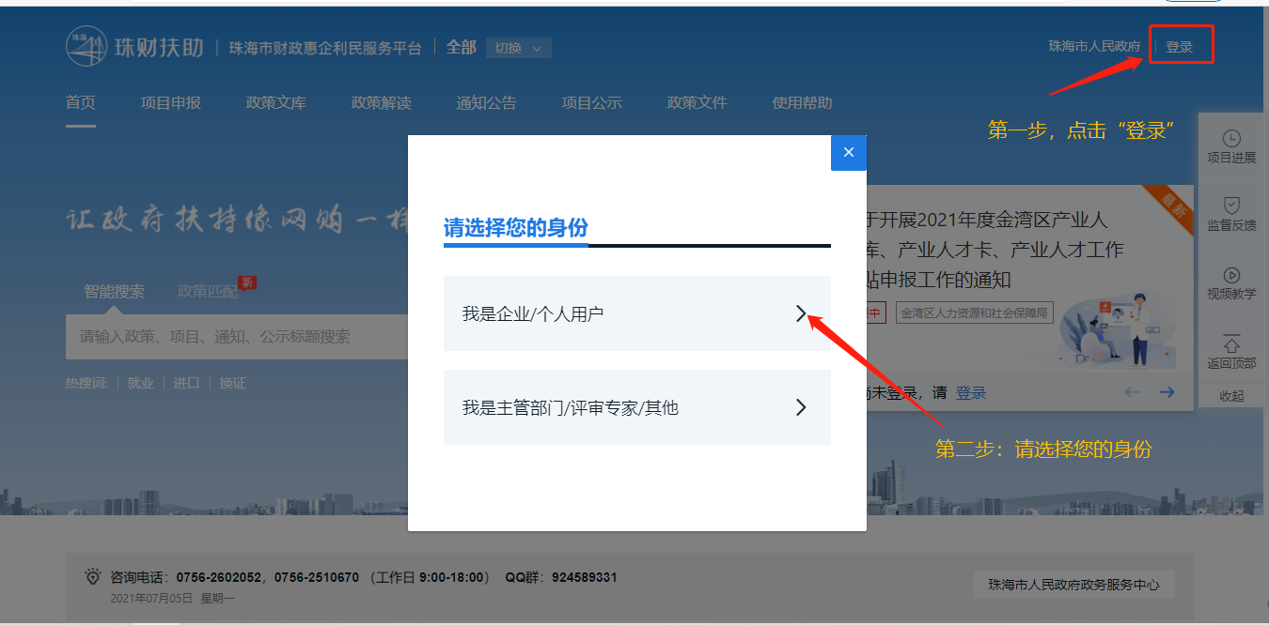
- 页面跳转至“广东省统一身份认证平台登录/注册”；
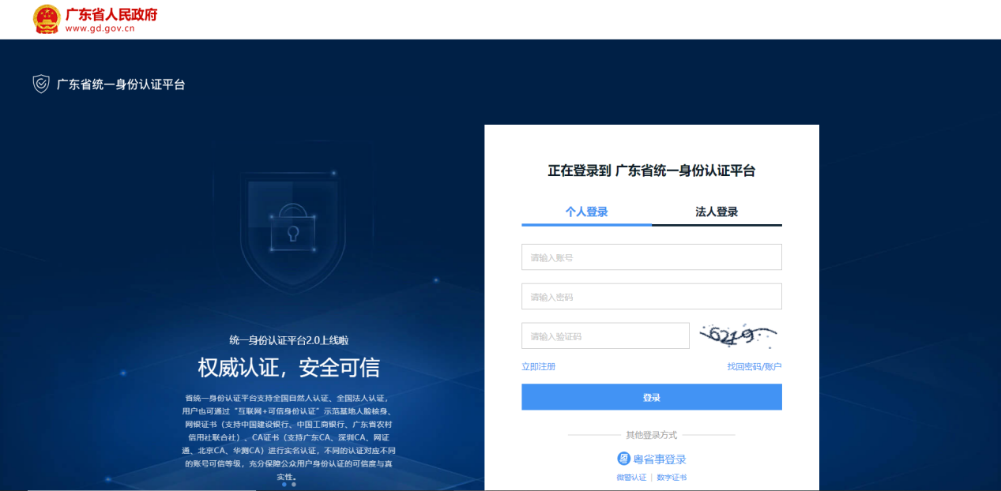
- 点击“立即注册”，开始注册；
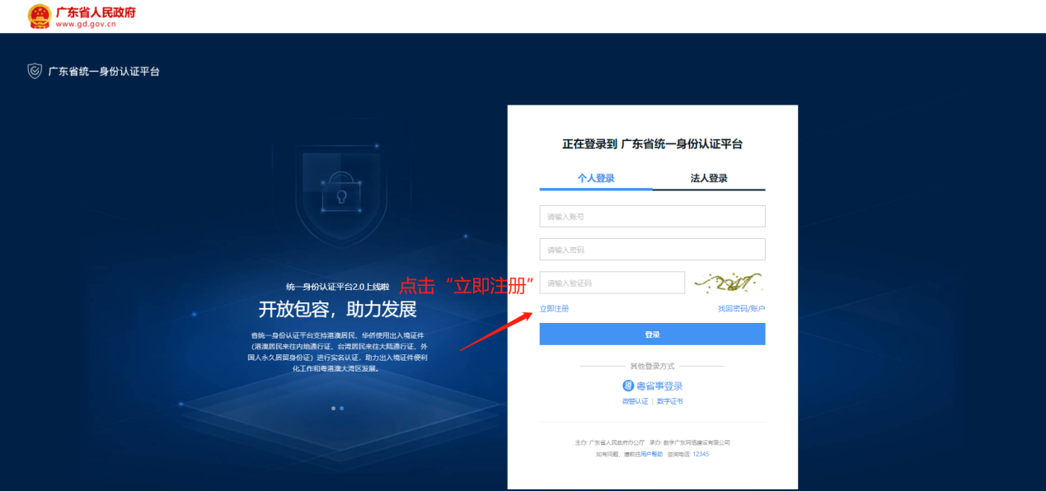

- 选择注册方式；若注册单位账号请点击法人注册；（法人注册最后扫码环节可由经办人扫码，第二步实名核验可跳过）
如已有单位账号，可以在省统一身份认证平台上用单位账号绑定对应的个人账号作为单位经办人
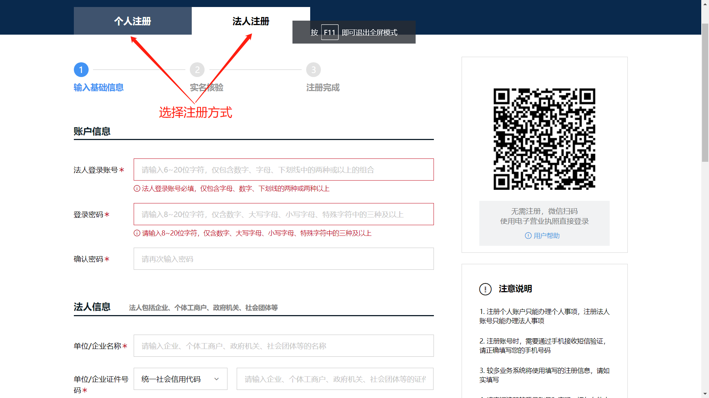

账号登录
- 点击首页右上方“登录”，请选择您的身份；
- 进入广东省统一身份认证平台后，可选择扫码或账号密码，进行登录。
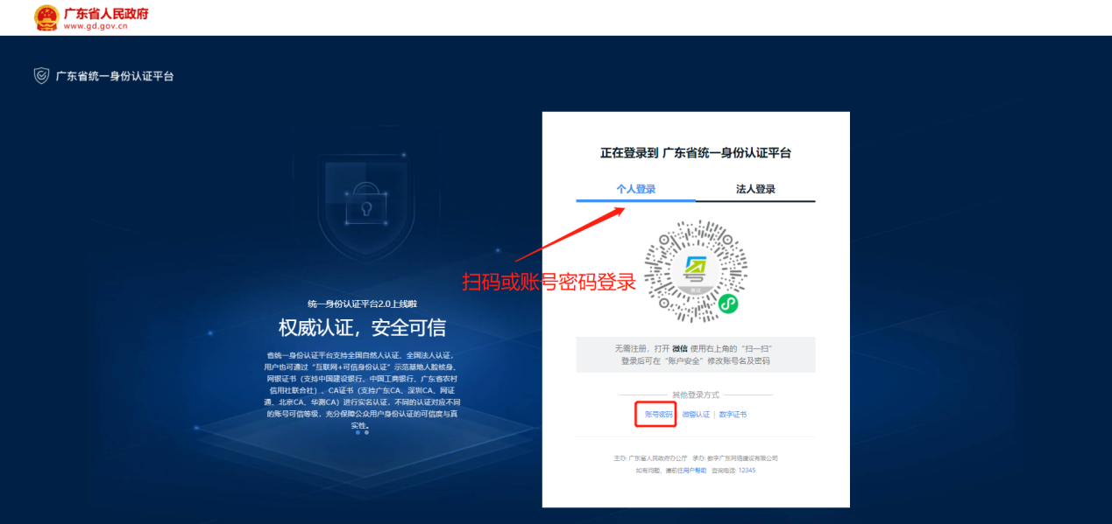

查找、申报项目
- 查找、申报项目；
- 方法二：在“搜索框”内输入关键字进行搜索；
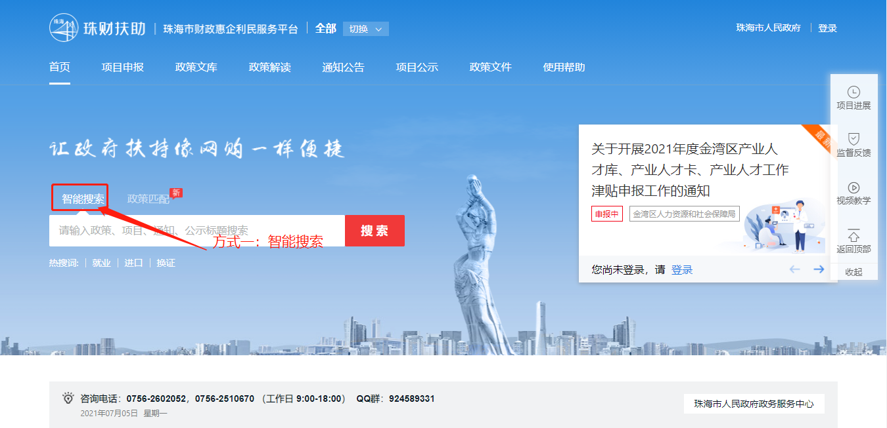
2）方法二：点击“项目申报”，进行条件筛选；
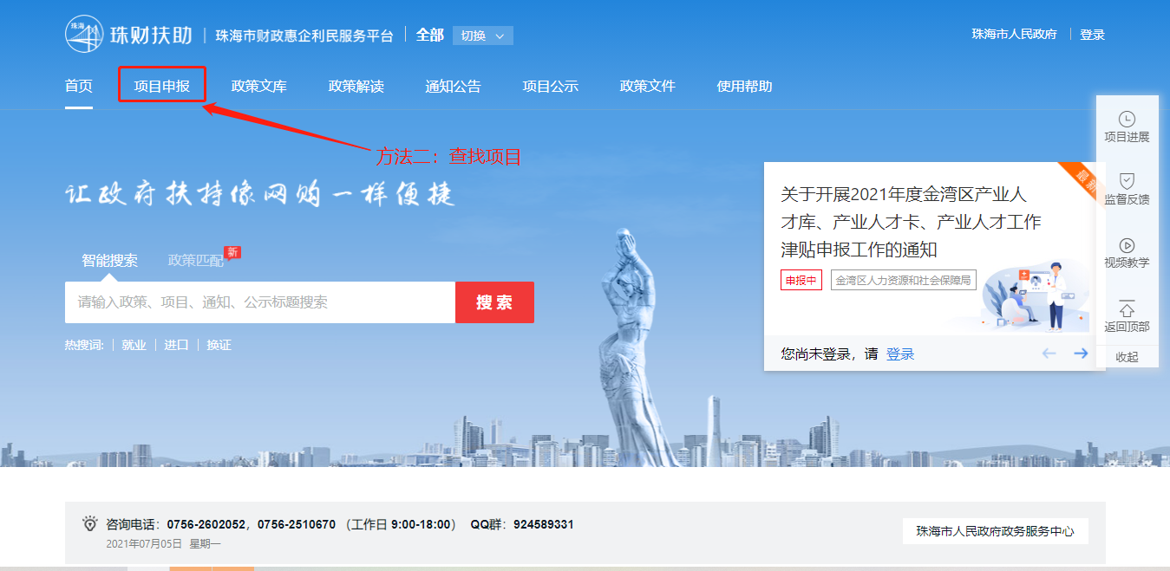

- 点击“申报项目”，进入项目详情页；
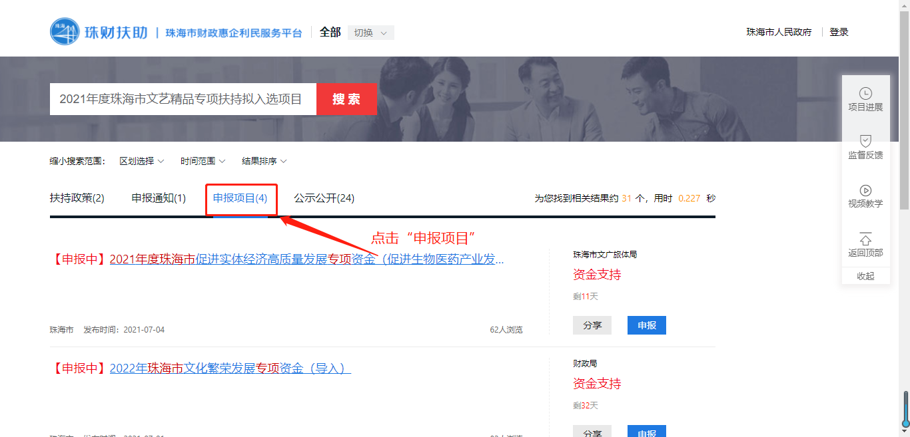

- 选择对应的“申报方向”，点击“立即申报”，填写材料后完成申报。
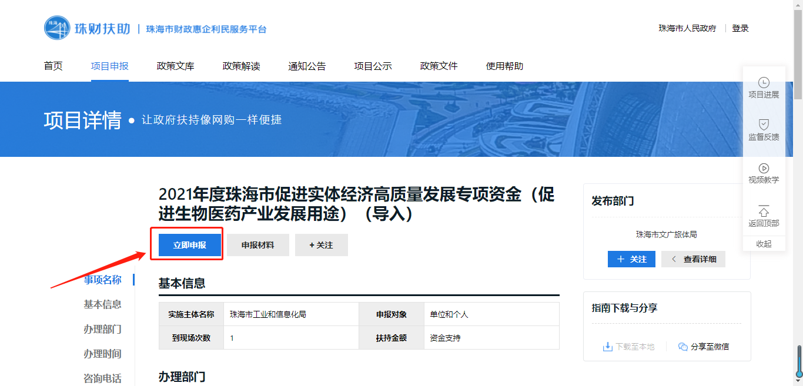

项目进度查询
- 点击右上方“我的工作台”；
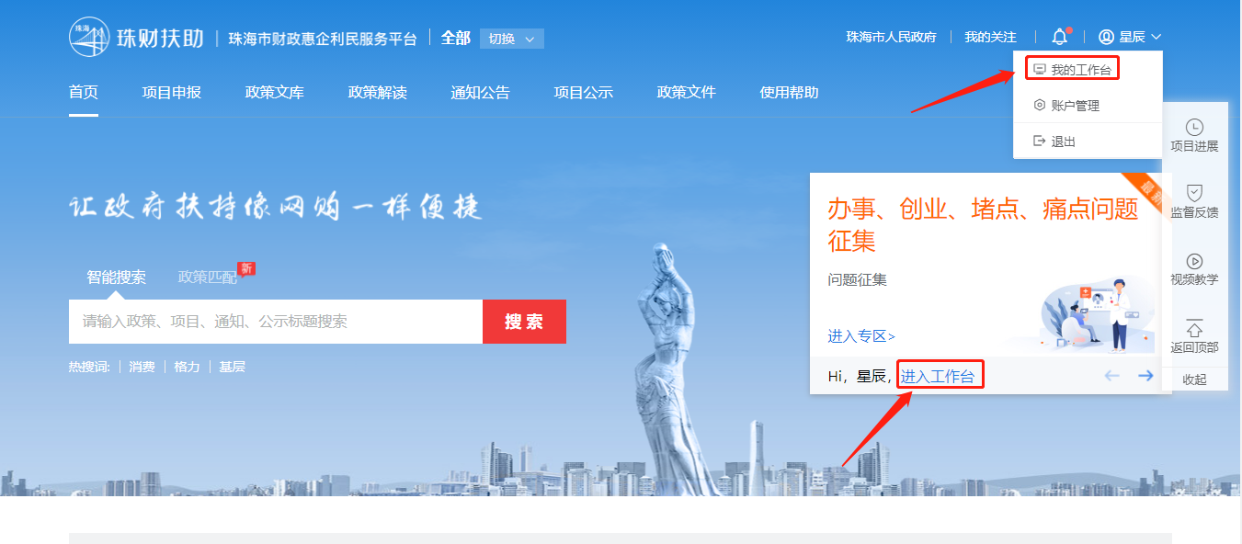
- 点击“我的项目”，在该项目右侧可查看当前进度。
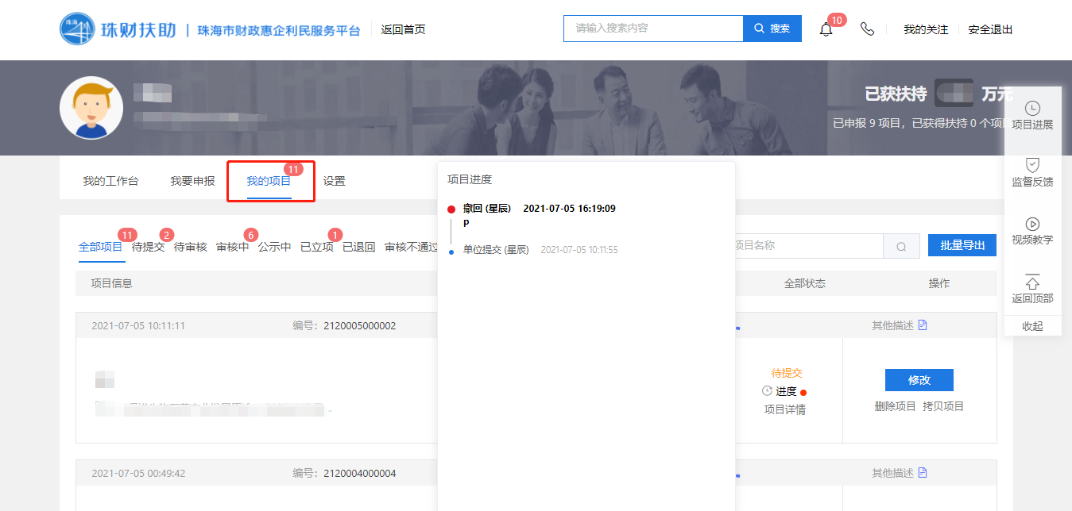

下载打印
- 点击右上方“我的工作台”；

- 点击“我的项目”，寻找需要打印的项目即可；
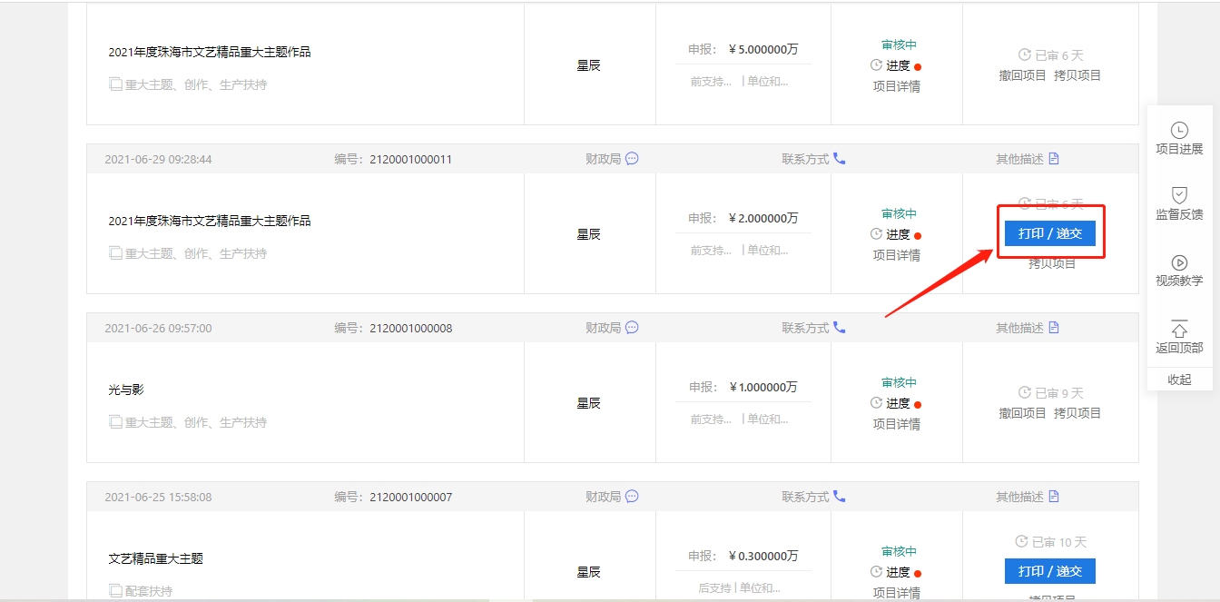
③ 点击“打印/递交”，再点击“一键打包下载”即可。
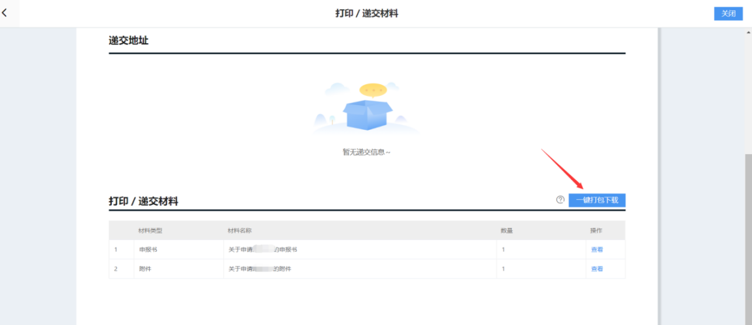

项目退回修改
- 点击右上方“我的工作台”；
- 点击“我的项目”，选择“已退回”，点击“修改”，修改完提交即可。（若该项目当时是申报员提交，则需要登录申报员账号才有“修改”按钮。若显示“已逾期”，则需要联系相关部门咨询如何处理）
